**МАДОУ Детский сад № 34 ОЗ**

**https://34rev.tvoysadik.ru/?section_id=599**

**№ 31 лето 2024 г.**

РАСТИШКА

***ДЛЯ МАМ И ПАП ИЗ ЖИЗНИ РЕБЯТ.***

**Закаливание детей в домашних условиях**

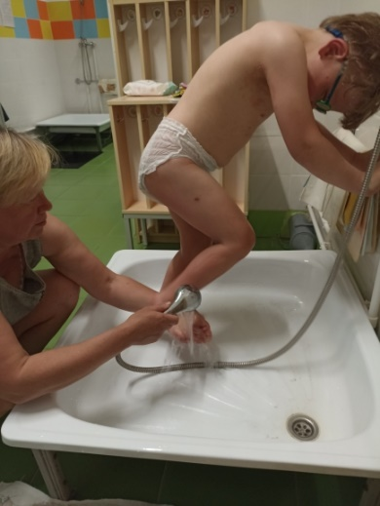 Опыт групп, организованных в детских садах, убедительно показал, что склонность к частым респираторным заболеваниям не фатальна, что ее можно преодолеть. Одна из ведущих мер борьбы с респираторными инфекциями—закаливание, о чем все родители, конечно, слышали и читали не раз. Однако к закаливанию многие относятся скептически, потому что закалять ребенка пробовали—и ничего не получалось. Но ведь в группах получается! И не только потому, что закаливание здесь проводят систематически, постепенно, методично, не опуская рук из-за первых неудач, но и потому, что сочетают его со строгим и точным соблюдением режима дня.

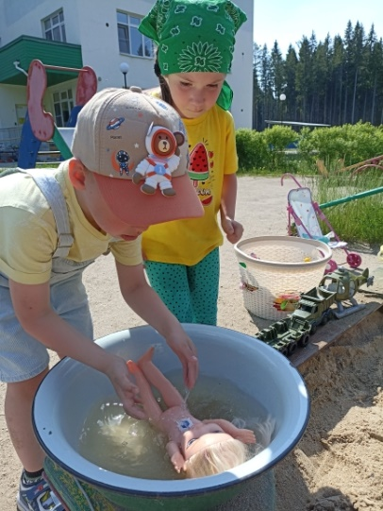 Достижимо ли это в домашних условиях? Несомненно! И первое, что должны сделать родители, —пересмотреть домашний быт и уклад, свои привычки, даже стиль взаимоотношений в семье. Ребенку необходим спокойный, доброжелательный психологический климат. Какая здесь связь с респираторными инфекциями? Уверяю вас, вполне реальная. Ссоры, перебранки в присутствии ребенка способствуют возникновению у него невроза, а это существенно снижает защитные возможности детского организма.

Удар по здоровью ребенка наносят и вредные привычки родителей. Доказано, что дети курящих отцов и матерей болеют бронхо - легочными заболеваниями гораздо чаще, чем дети некурящих. И если взрослые курильщики откажутся от сигарет, это будет благом и для них самих, и для ребенка.

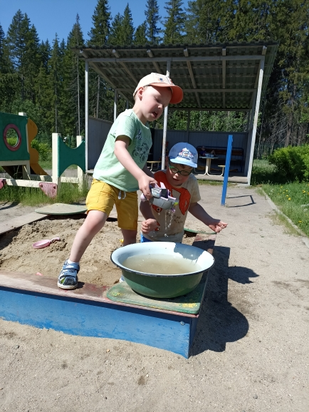 Очень важен и общий распорядок жизни. К сожалению, во многих семьях, особенно молодых, пренебрегают режимом, а это неизбежно идет во вред 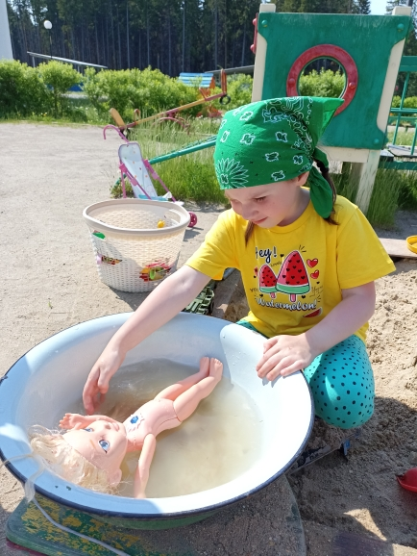ребенку. По нашим наблюдениям, дети, посещающие дошкольные учреждения, чаще всего заболевают после выходных и праздничных дней. И случается это потому, что дома ребенку не обеспечен режим, к которому он привык, на который настроился в детском саду: вечером укладывают спать позднее, отменяют дневной сон, прогулку заменяют играми дома, разрешают сколько угодно смотреть телепередачи, перекармливают сладостями. Все это негативно сказывается на неокрепшем детском организме, разлаживает функции всех его органов и систем, неизбежно ослабляя тем самым и защитные механизмы. Домашний режим ребенка должен быть продолжением режима детского учреждения, а если в детский сад малыш не ходит, то дома ему необходим соответствующий возрасту и четко соблюдаемый распорядок дня. Без этого трудно ожидать успеха от закаливания.

Родители часто задают вопрос: если то, что принято было называть простудой, в действительности является респираторной инфекцией, то можно ли от нее защититься закаливанием? И если это инфекция, то почему все-таки ребенок заболевает после того, как простынет, промочит ноги, побудет на сквозняке? Попробуем разобраться. Респираторные заболевания, как неопровержимо доказано, имеют инфекционную природу и передаются воздушно-капельным путем. Установлено также, что возбудителем их является не один какой-то вирус, а множество. И поскольку после перенесенного заболевания вырабатывается нестойкий иммунитет, то ребенок может заражаться очень часто. Для этого ему достаточно самого короткого контакта с больным, причем даже и с тем, кто переносит инфекцию очень легко. Но почему же тогда не все дети болеют одинаково часто? Да потому, что заболевание развивается главным образом тогда, когда защитные силы организма ослаблены. А охлаждение является одним из основных ослабляющих факторов, оно снижает и общий, и местный иммунитет. Установлено, в частности, что слизистая оболочка носа в обычном состоянии малопроницаема для болезнетворных микроорганизмов, но при охлаждении ребенка ее проницаемость увеличивается. Снижаются и защитные функции слизистой всей носоглотки, нижних дыхательных путей. В таких условиях не только «чужие» возбудители, попавшие в организм, но и свои собственные, которые до этого мирно жили в дыхательных путях, могут приобрести агрессивные свойства. Смысл закаливания в том и состоит, что благодаря тренировке организм начинает реагировать на понижение окружающей температуры целесообразными защитными реакциями—увеличением выработки тепла и уменьшением теплоотдачи. Закаливание часто 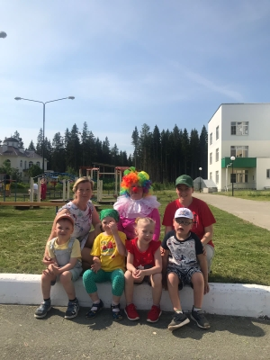болеющего ребенка требует, конечно, большой осторожности и большого терпения, потому что стойкий эффект достигается, как правило, не сразу.

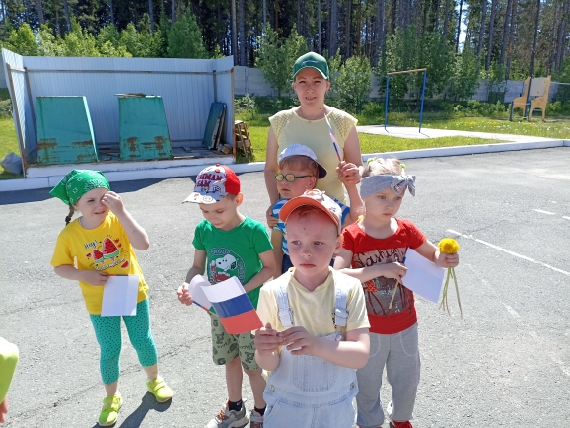 Важно также иметь в виду, что дело не только в закаливающих процедурах; надо буквально круглые сутки создавать ребенку такие условия, которые способствовали бы тренировке теплорегулирующих механизмов его организма. Надо не сразу, не резко, но перестать кутать ребенка. Часто болеющим детям свойственна чрезмерная потливость, и вы, наверное, не раз замечали, раздевая своего малыша после прогулки, что ручки у него вроде бы озябли, а спина потная. Влажная кожа очень быстро охлаждается, и вследствие перегрева ребенок тоже может заболеть. Старайтесь, чтобы он и в комнате не был одет слишком тепло, не ходил постоянно в шерстяных носках, валенках, войлочных ботинках. Не бойтесь открытых форточек—прохладный свежий воздух не враг, а друг часто болеющего ребенка. Приучите его правильно умываться, сначала чуть теплой, а потом и более прохладной водой. Помните, что день без прогулки—потерянный день! И старайтесь, чтобы ребенок, особенно летом, как можно больше времени проводил на воздухе. Из закаливающих процедур для часто болеющего ребенка больше всего подходят воздушные ванны и контрастное обливание ног. Кроме того, ему необходима специальная дыхательная гимнастика—она улучшает крово - и лимфообращение в легких и бронхах, обеспечивает лучшую вентиляцию легких, улучшает функцию дыхания. Мы предлагаем комплекс гимнастики и схему закаливания. Конечно, схема эта ориентировочная. Может быть, вашему ребенку целесообразнее сделать воздушную ванну на несколько минут короче или, наоборот, продолжительнее, а воду для умывания или обливания ног—на один градус выше или ниже. Это вы сами определите по его реакции на эти процедуры.

В летнее время к закаливающим процедурам можно добавить хождение босиком—сначала совсем недолго и только по теплому песку или земле, потом подольше, а затем и по прохладной траве. Гимнастика и закаливание должны нравиться ребенку. Постарайтесь, чтобы он воспринял их не как что-то принудительное, неприятное, а занимался бы радостно. И очень хорошо, если родители каждое утро вместе с ребенком будут выполнять гимнастические упражнения, придав им характер игры. Правильное физическое воспитание—главный барьер против ОРВИ. Но надо всегда помнить и о мерах защиты от 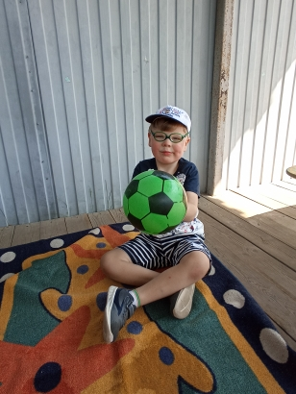инфекции. Оберегайте ребенка от контакта с больными. Старайтесь не ездить с ним в городском транспорте, особенно в период вспышек этих заболеваний, избегайте людных мест. Если заболел кто-либо из членов семьи, изолируйте его. Специальные исследования показали, что даже такая простая мера, как ширма, занавеска у постели больного, более чем вдвое снижает риск заражения окружающих.

Если ребенок заболеет, важно наладить правильный уход за ним. Это способствует не только скорейшему выздоровлению, но в известной мере уменьшает риск нового заболевания.

**ПРИМЕРНАЯ СХЕМА ЗАКАЛИВАНИЯ ДЕТЕЙ ОТ ДВУХ ДО ШЕСТИ-СЕМИ ЛЕТ**

Температура воздуха в помещении, где находится ребенок, + 18, + 20градусов.

1. Воздушная ванна—10—15 минут. Ребенок двигается, бегает; одетый в трусики, майку с короткими рукавами, тапочки на босу ногу или короткие носочки. Часть времени (6—7 минут) отводится на гимнастические упражнения из приведенного комплекса.

2. Умывание водой, температура которой с +28 градусов снижается к концу года закаливания летом до +18, зимой до +20. Дети старше двух лет моют лицо, шею, руки до локтя, старше трех— верхнюю часть груди и руки выше локтя. Исходная температура воды для детей старше трех лет тоже +28, а минимальная летом +16, зимой + 18 градусов.

3. Дневной сон летом на свежем воздухе, зимой—в хорошо проветренной комнате при температуре + 15 +16 градусов.

4. Прогулка два раза в день при температуре до -15 градусов продолжительность от 1—1,5 часа до 2—3 часов.

5. В летнее время солнечные ванны от 5—6 до 8—10 минут два-три раза в день; пребывание на свежем воздухе и в тени неограниченно.

6. Контрастное обливание ног— стоп и нижней трети голеней—водой, температура которой +38, затем +28 и снова +38 градусов (перед дневным сном). Летом можно заменить эту процедуру обливанием ног после прогулки с постепенным (каждые 5—7 дней на 1 градус) снижением температуры воды с +28 до +18 градусов, детям старше трех лет—до +16 градусов.

7. Полоскание рта (дети двух— четырех лет), горла (дети старше четырех лет) кипяченой водой комнатной температуры с добавлением настоя ромашки или шалфея два раза в день—утром и вечером. На каждое полоскание используется около 1/3 стакана воды.

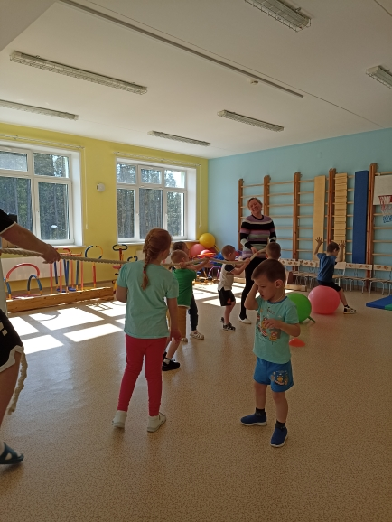 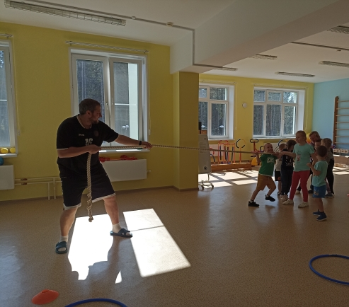

УВАЖАЕМЫЕ РОДИТЕЛИ!

МЫ С УДОВОЛЬСТВИЕМ ДАДИМ КОНСУЛЬТАЦИЮ ПО ЛЮБОМУ ВАШЕМУ ВОПРОСУ, КАСАЮЩЕГОСЯ РАЗВИТИЯ И ВОСПИТАНИЯ ВАШЕГО РЕБЕНКА.

ЭКЗЕМПЛЯР ГАЗЕТЫ В ЭЛЕКТРОННОМ ВИДЕ БУДЕТ НА САЙТЕ ДЕТСКОГО САДА В РАЗДЕЛЕ «ДЕЯТЕЛЬНОСТЬ КОМПЕНСИРУЮЩИХ ГРУПП»

[**https://34rev.tvoysadik.ru/?section_id=599**](https://34rev.tvoysadik.ru/?section_id=599)